

O INÍCIO DA CONSTRUÇÃO DE UMA IDENTIDADE DOCENTE: UM RELATO DE EXPERIÊNCIA.
Jackeline Almeida Silva; Maria Elane de Carvalho Guerra

Resumo: O estágio supervisionado condiz ao período de aprendizado para os graduandos do ensino superior, possibilitando vivências reais com o ambiente escolar e com o seu colegiado. Este trabalho pretende relatar de forma reflexiva as minhas experiências como estagiária de ensino de ciências para estudantes do ensino fundamental. O presente estágio foi realizado em uma rede privada intitulada Colégio Menezes e Sousa, localizado no bairro Jangurussu da cidade de Fortaleza, no Estado do Ceará. Esta mesma instituição representa o local na qual finalizei minha educação básica, logo foi uma experiência de retorno visando um novo olhar. Esse estágio compreende duas etapas: o período de observação e o período de regência. A escola contemplava turmas do infantil ao Ensino Médio, com uma infraestrutura que possibilita conforto e segurança aos estudantes, além de ser um ambiente na qual os funcionários eram respeitosos com os discentes e com os visitantes. As observações e regências realizadas ocorreram em duas turmas: uma de 6º ano e outra de 7ºano. A turma do sexto contendo apenas quinze alunos, enquanto a do sétimo continha trinta e oito integrantes. Ambas as turmas foram receptivas e dialogaram de forma produtiva durante as regências, gerando questionamentos e participando das atividades propostas. O projeto didático realizado convergia para um tema abordado nas duas turmas: tecnologia e produção de alimentos. Ressaltei durante a realização do projeto, a importância do uso dos diversos tipos de tecnologias atuais, frisando também suas desvantagens. Além disso, foi abordado os rótulos nutricionais dos alimentos, com foco na leitura correta dos teores de ingredientes contidos nos produtos. Os alunos participaram ativamente da realização da aula, trazendo pontos de vistas e experiências pessoais, o que possibilitou um aprendizado mais próximo a eles. Concluo este relato afirmando que o estágio realizado foi de plena satisfação. Temia comentários e críticas, porém estes foram adquirindo um tom de ajuda e complemento. Durante o curso do estágio construí uma confiança no meu planejamento e condução das aulas.

Palavras-chave: Estágio. Regências. Planejamento. Observação.

- INTRODUÇÃO

O estágio curricular supervisionado (ECS) representa um momento essencial na construção do profissional da docência. A lei nº 11.788/08, art. 1º estabelece o processo de estágio educativo escolar como um momento de aprendizado para os educandos do ensino superior. As atividades desenvolvidas durante os estágios devem ter um caráter investigativo, assim, estas seriam capazes de proporcionar aos estagiários um cenário de análise crítica (PIMENTA; LIMA, 2006, p. 7).
Torna-se essencial que o estagiário encare o campo escolar como um cenário de investigação das realidades sociais e escolares. As vivências adquiridas durante as docências possibilitam aos futuros professores um aprimoramento dos saberes técnicos e científicos, e uma preparação diante da complexa dinâmica docente. (ROCHA; PARANHOS; MORAES, 2010)
Este trabalho busca relatar de forma reflexiva as minhas experiências como estagiária de ensino de ciências para estudantes do Ensino Fundamental. O estágio foi realizado em um colégio localizado no bairro Jangurussu da cidade de Fortaleza, no Estado do Ceará. A instituição era uma rede privada, contemplando turmas do Ensino Infantil ao Ensino Médio. A execução do ECS exigida pela matriz curricular do curso de Ciências Biológicas da Universidade Estadual do Ceará (UECE), o curso no qual sou graduanda, inclui: a apresentação do estagiário, o reconhecimento da escola, o período de observação e o período de regência.
Na arquitetura da instituição havia três andares. Primeiramente, ao entrar pelo portão principal, era possível visualizar a sala da coordenação à esquerda, e o corredor para o parquinho à direita. Após o sistema de catracas, tinha-se a escada principal, e mais a frente as salas do ensino infantil. As áreas de lazer correspondiam à quadra (FIGURA 1) na qual ocorriam as atividades de recreação (futebol, vôlei e queimada); e uma ala com mesa de pingue-pongue e Pebolim Totó, que ficavam ao lado da cantina.

Figura 1 – Quadra de recreação.

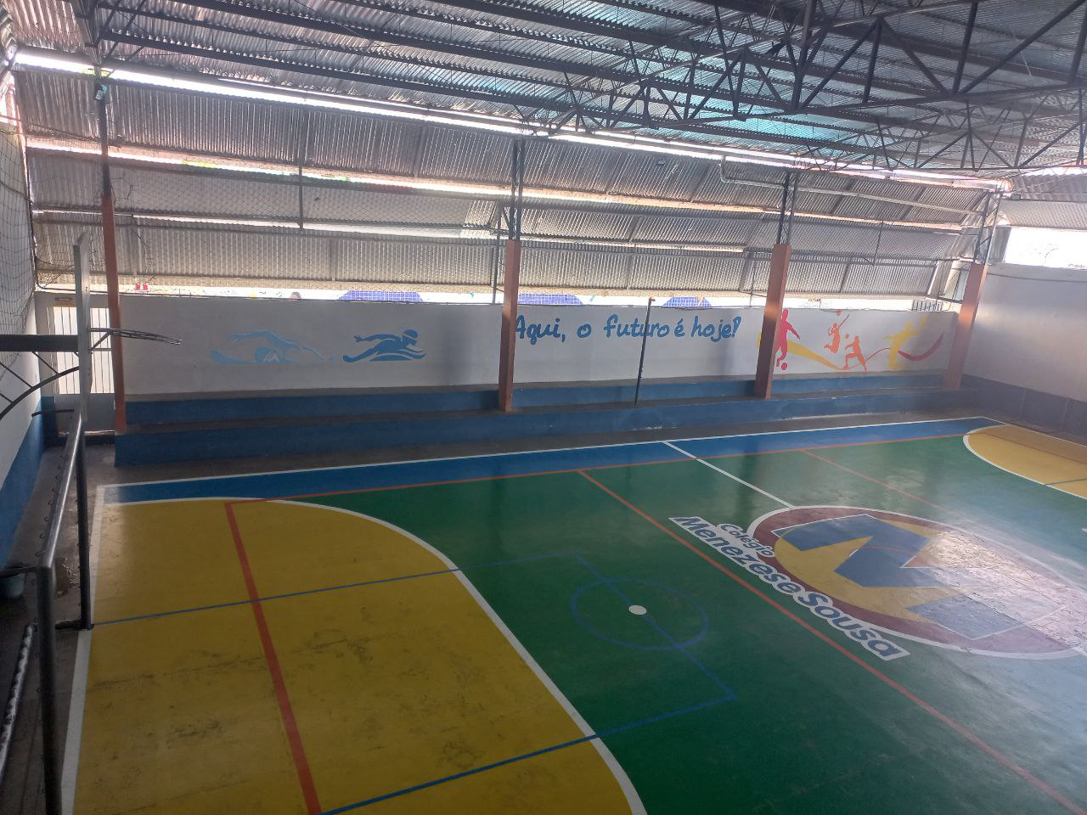
Fonte: Autor (2023).

No primeiro andar havia as salas das turmas de Ensino Fundamental I (FIGURA 2), neste também, encontravam-se os banheiros, a biblioteca (biblioteca Monteiro Lobato) e a sala de apoio psicológico.

Figura 2 – Sala do Ensino Fundamental I.

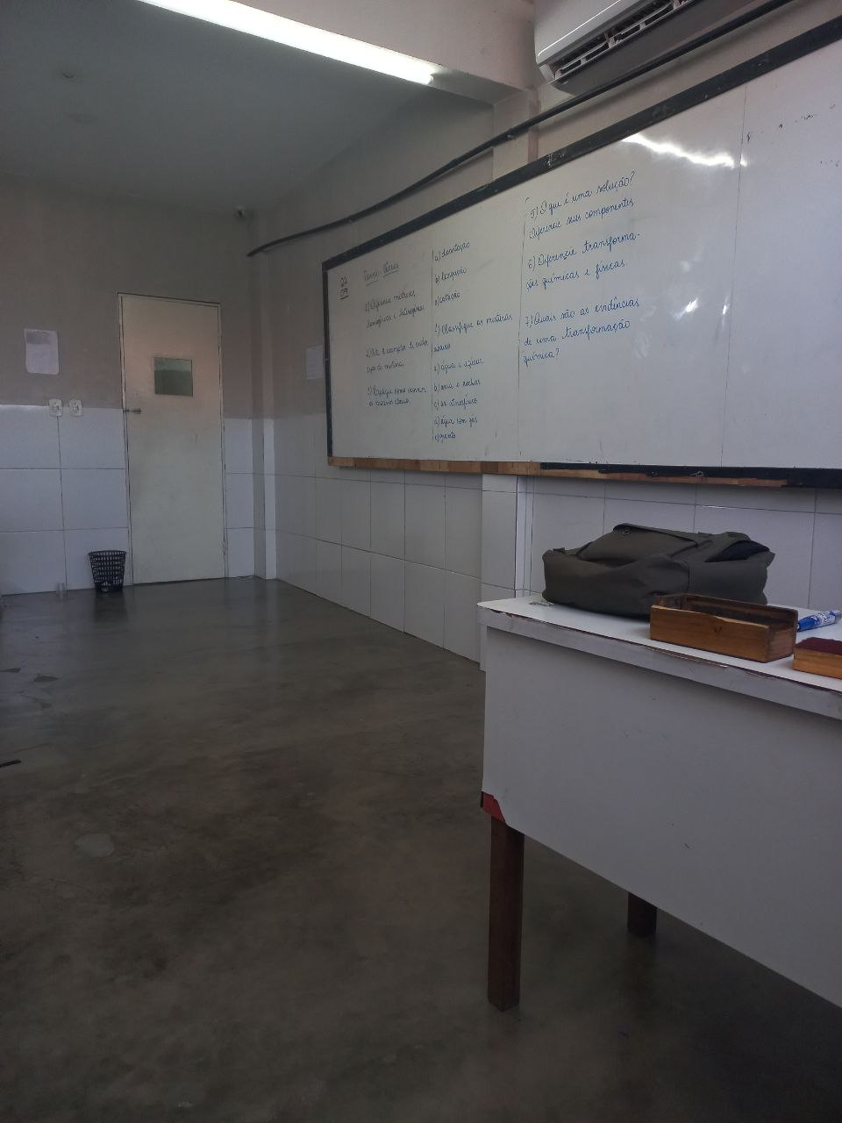
Fonte: Autor (2023).

No segundo andar, tinham-se as salas das turmas de Ensino Fundamental II e Ensino Médio, além disso, a sala dos professores (FIGURA 3), a gráfica e outros dois banheiros. Já o terceiro andar correspondia ao espaço no qual eram realizados os ensaios dos grupos de dança.

Figura 3 – Sala dos professores.

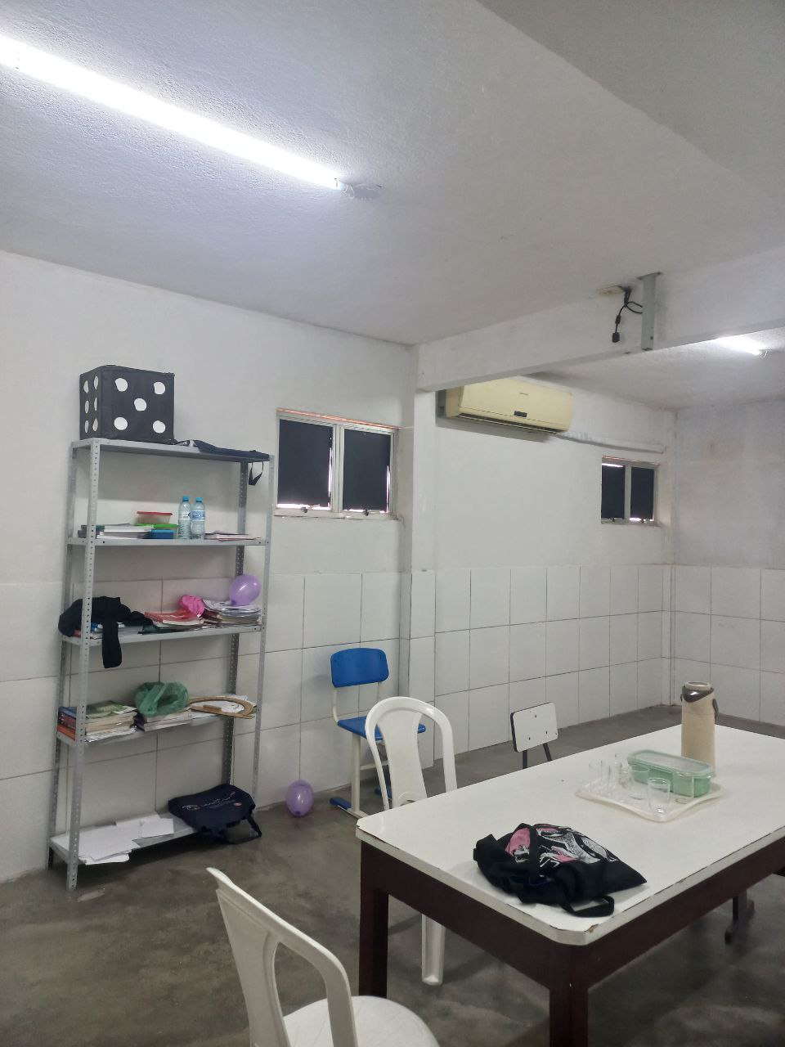
Fonte: Autor (2023).

Essa nova conformação estrutural mostrou-se como a mudança mais perceptível a minha curta observação. Os detalhes da decoração da escola foram sendo notados ao longo do estágio. A pintura estava bem conservada, e a coloração era principalmente em tons de azul e branco. Havia uma intensa presença de cartazes com ilustrações informativas, encantei-me pelos vastos cartazes confeccionados pelos próprios alunos. Acerca da limpeza, as salas e corredores eram constantemente limpos e organizados. Os funcionários foram receptivos e ajudaram de boa vontade a suprir as dúvidas quanto à instituição. Ressalto que estudei nesta mesma escola durante toda minha educação básica, dessa forma, inicialmente eu estava induzida a encarar meu retorno como uma experiência de análise comparativa entre o que aquele ambiente havia significado para mim e como ele se mostraria no presente. Porém, não fui guiada por essa sensação nostálgica por muito tempo. A escola que antes era um antigo prédio onde eu havia completado meus anos iniciais de estudo, tornou-se a escola na qual realizei meu primeiro estágio educacional.
O Ensino Fundamental I e II tinham uma turma por turno, assim como o primeiro e segundo ano do Ensino Médio. No entanto, o terceiro ano do Ensino Médio tinha apenas uma turma, pela manhã. As turmas continham em média 20 a 30 alunos. Este estágio contemplou duas turmas do Ensino Fundamental I no turno da manhã: 6° ano e 7º ano. No total havia quinze alunos na turma do sexto e trinta e oito alunos na turma do sétimo ano. O estágio foi orientado e observado pela professora de ciências da instituição. A professora regente formou-se na Universidade Federal do Ceará (UFC).

- DESENVOLVIMENTO

2.1 AS OBSERVAÇÕES

As observações iniciaram no mesmo dia que visitei a instituição pela primeira vez após anos sem adentrar um ambiente escolar. A professora regente mostrou-se receptiva e logo fez várias perguntas acerca da minha Universidade, convidando-me para um café nas salas dos professores. Admito que aquele foi meu contato inicial com muitos dos professores ali presentes. Pouco tempo depois que entrei naquela sala, notei que eles conversavam livremente sobre os seus discentes, peguei-me desprevenida, eu tentei não demonstrar o choque daquela situação. Porém, apenas tomar aquele café não era suficiente para me proporcionar a experiência da docência, eu precisava deixar os momentos de lanchinhos de lado e presenciar verdadeiramente uma sala de aula, com alunos de verdade, ou seja, a realidade não seria apenas ouvir comentários breves sobre as qualidades dos alunos, até porque naquele momento eu não os conhecia, logo eram apenas nomes soltos nos diálogos.
Depois de ser apresentada calorosamente pela professora e de receber várias palavras em entonações diversas, sentei-me e comecei a preparar minhas anotações. Primeiramente notei que o sexto ano era uma turma pequena, com apenas quinze alunos. No entanto, o sétimo era numeroso, contendo trinta e oito alunos. A professora sempre informava a suas turmas acerca das atividades que seriam realizadas nas aulas. Enquanto ela tentava organizar a lousa, adicionando data, o tema da aula e a página referente ao livro didático; alguns alunos inevitavelmente se colocavam de pé e buscavam alguma forma de chamar a atenção dos seus colegas ou da professora. Seus olhares, uma vez ou outra, cruzavam com o meu, eles pareciam temer alguma repressão de minha parte, mas esse medo não era capaz de os fazerem permanecer em suas devidas cadeiras. Cheguei, por curiosidade, a cronometrar pelo celular o tempo que eles permaneciam sentados sem iniciar uma nova conversa. Desta estratégia concluí que a concentração deles poderia ser interrompida por diversos motivos, e que ficar de pé era mais convidativo. Não posso afirmar que esse comportamento era um ato de atrevimento, eram apenas ações condizentes com a idade que eles apresentavam, e que não havia e não poderia haver um sentimento de afronta à professora, até porque a interação era de carinho e respeito. A turma do sétimo ano foi receptiva, alguns vieram até mim e questionaram sobre o que eu fazia ali e porque eu me sentava no meio deles. Quando foram informados que eu iria futuramente ministrar uma aula, muitos deles esboçaram um sorriso, ação essa que me fez sentir um acolhimento.
A rotina das observações quando resumida parecia simples, mas havia um misto de pensamentos e emoções permeando todo esse processo. Havia uma sensação de intensa responsabilidade para com os alunos, e não somente por aqueles que estavam presentes nas aulas que observava, mas era um senso de responsabilidade com a segurança de todos os alunos que eu chegava a cruzar pelos corredores e escadas. Nas primeiras observações, impressionou-me a disponibilidade dos alunos em participar dos pontos que eram levantados ao longo da aula. Penso na didática da minha supervisora como eficiente, descrevendo situações reais e palpáveis aos alunos. Durante as explicações, os estudantes sempre se expressavam sobre o tema, e com isso, as aulas se tornavam produtivas. Ao analisar o livro didático trabalhado, certifiquei-me da boa qualidade da obra, que possuía textos bem elaborados, ilustrações adequadas e atividades complementares com multidisciplinaridade.
Planejar era essencial, notei automaticamente, a professora precisava não somente seguir de forma inflexível o que foi preparado para ser ensinado, ela respeitosamente tentava sanar as dúvidas dos discentes. Durante o processo de conduzir a aula, apresentar os conceitos não era suficiente, era indispensável para o melhor aprendizado dos alunos que fosse proposta uma atividade. Quando iniciavam as atividades de classe, os estudantes pareciam mais confortáveis para desenvolverem suas próprias ideias. Essas atividades seriam verificadas e corrigidas na aula posterior, o que a tornava crucial para acompanhar o desempenho dos alunos.

2.2 AS REGÊNCIAS

As regências iniciaram após as observações. Naquele momento eu já havia aprendido a observar as turmas em seu ritmo próprio, mas agora era preciso aprender a planejar as aulas de uma forma que fosse confortável para os alunos. Eu sabia que era a hora de colocar em prática todos os conceitos teóricos que me foram ensinando durante as disciplinas da Universidade, e eu temia não ser capaz. Esse temor se instalou durante todo o meu processo de planejamento. O tema inicial a ser abordado com o 6º ano era os tipos de materiais: materiais naturais ou materiais sintéticos. Iniciei a discussão com algumas perguntas sobre esse mesmo tema, a turma mostrou-se comunicativa e aberta a aprender. Alguns alunos desviavam a atenção por alguns segundos, mas logo retornavam seu foco ao que estava sendo discutido em sala. Eu havia preparado uma série de exemplos (para além do livro didático) que tornaria mais visível a realidade deles sobre o que de fato seria esses materiais sintéticos, e com isso eles logo foram pedindo atividades complementares. Percebi em seguida que eu deveria ter preparado de antemão algo mais proveitoso que pudesse servir como lição de casa, porém informei que na aula seguinte seria proposto um fichamento. Os discentes podiam parecer inocentes e desatentos, mas sabiam muito bem que mereciam novas estratégias de aprendizado, e eu deveria me esforçar para traçá-las.
Se por um lado o 6ºano era uma turma com poucos alunos, o 7ºano era numeroso. Notei uma ansiedade vinda deles com relação a eu ministrar uma aula sozinha, enquanto a professora regente ficava apenas assistindo, assim como eles. Eles, o que me impressionou, ficaram atentos a cada palavra que eu pronunciava. Pareciam hipnotizados. Mas eu sabia que mesmo assentindo não era certo eles estarem me compreendendo claramente. Nas primeiras regências, eu temia que fosse apontado alguma errata minha, cheguei a temer meus alunos, e eu não poderia permitir tal. Eu não poderia me amedrontar diante deles, pelo contrário, aquele era um espaço de construção, eu não deveria me encolher diante dos seus olhares. Não era sobre isso que se tratava, era preciso olhá-los nos olhos e tentar tornar aquela situação um aprendizado.
Assim como a turma anterior, o sétimo também clamou por uma atividade, propondo um questionário do próprio livro, eles aceitaram a sugestão. Minha confiança no que eu fazia na sala foi ganhando forma apenas algumas semanas depois. O meu maior medo era executar uma escrita na lousa, já que minha caligrafia era um pouco questionável. Quando comecei a preparar o questionário de revisão, eu sabia que os alunos teriam dificuldade de compreender as palavras ali postas. Os primeiros comentários surgiram, eles afirmavam que não conseguiam enxergar devidamente, e após encarar minhas próprias notas, notei que elas realmente estavam minúsculas e desalinhadas, sendo necessário refazer tudo do início para tornar ao menos visível para os alunos sentados no fundo da sala. Um deles comunicou-me que se eu continuasse daquela forma, a última questão tocaria o teto. Nas primeiras regências, esse comentário me encheria de vergonha, mas depois de conhecer a rotina e as dificuldades de se planejar e ministrar uma aula, encarei a fala como uma verdade incontestável, que poderia ser driblada com dedicação, era tudo parte do processo de se tornar docente. No 7ºano o tema central das regências foi a tecnologia e sua importância e aplicação. Os discentes apresentaram um amplo conhecimento prévio acerca das questões levantadas.
Selecionei para ser aplicado como projeto didático um tema que convergisse para ambas as turmas. Então, dediquei esse tempo para desenvolver um diálogo acerca do uso de tecnologias na produção de alimentos, frisando os benefícios e as desvantagens. Os alunos por si mesmo já apontaram a ambivalência desse tema, sempre apontando que a tecnologia servia como um avanço de produção e disseminação de alimentos, mas por outro lado, causavam certos prejuízos ao meio ambiente. Propus também o aprendizado referente aos rótulos dos alimentos, questionando-os da importância do ato de ler os rótulos. Eles pareciam certos de que ler os escritos das embalagens era essencial e que auxiliaria em uma melhor alimentação. Mas quando questionados sobre o que garantia a presença das tabelas nutricionais, eles ficaram um pouco inseguros. Explanei, então, que nós como consumidores tínhamos o direito de acessar as informações sobre a produção dos alimentos e que este era um dos deveres da indústria para com a sociedade. Destaquei as regras de rotulagem nutricional, e o papel da Anvisa como reguladora desse processo de rotulagem
Atentando-me ao fim das regências, tive certeza de que a construção de uma identidade docente é gradual. Eu simplesmente não conseguiria ministrar uma aula exemplar, muito menos teria uma postura tão impressionante que me tornava isenta de instruções. Era quase a antítese disso, eu precisava ouvir meus alunos, seguir os apontamentos construtivos que vinham da minha supervisora. Assim, meu interesse ou inclinação pela docência precisava criar raízes e crescer. Através do apreço pelo planejamento e ministração, esse estágio me possibilitou experimentar um pouco do que verdadeiramente um professor necessita ser em sua profissão.

2.3 O CAMPO SURPRESA

Quando eu me encontrava na sala dos professores durante um dos intervalos, o outro estagiário da instituição me narrou seu projeto de campo. Ele pretendia levar os alunos, que eram os mesmos que eu acompanhava durante as observações e regências, para a nossa Universidade. Sendo o estagiário da geografia, ele havia preparado toda uma programação de atividades com os alunos. Estariam seus colegas de laboratórios aguardando-nos com uma pequena exposição contendo amostras de solos e rochas. Soava como um campo essencial para os alunos sentirem um pouco do ambiente rico da Universidade. Ele pontuou que eu poderia também alegar sobre o meu curso e contar para eles como funcionava de modo geral o estudo das Ciências Biológicas.
Acompanhar esse acontecimento era proveitoso, uma vez que eu poderia presenciar tanto o campo escolar como o campo universitário com os alunos. Era uma boa chance de construir um ensino para além das paredes da escola. Houve a intensa preocupação da responsabilidade de sair com um grande número de crianças para outra localidade da cidade. Mas estaríamos com outros professores, que nos auxiliaram.
O ambiente da UECE era vasto e os alunos ficaram encantados pela praça central, e logo pediram para atravessar para o outro lado, com todo o cuidado realizamos a passagem dos alunos. Eles estavam eufóricos, mas ao iniciar o diálogo com os outros alunos da geografia, ficaram concentrados, e completaram de boa vontade e com bastante dedicação às atividades propostas. Ao conhecer um dos laboratórios, e ao observarem um tipo de solo no microscópio ficaram cheios de dúvidas, e o bolsista responsável pela pesquisa imediatamente explicou a eles tudo que queriam saber. Quando um dos geógrafos ergueu um drone ao céu, e tirou uma série de fotos, os alunos ficaram impressionados.
Relatei um pouco do curso de biologia, como eram as disciplinas e do foco da minha pesquisa. Os alunos ficaram curiosos com a diversidade curricular do curso, e colocaram as mãos no ar e fizeram perguntas acerca do processo de seleção. No retorno eles afirmaram que adorariam continuar a caminhar pelos blocos da instituição.

- CONSIDERAÇÕES FINAIS

Concluo este relato afirmando que o estágio realizado foi de plena satisfação. Jamais imaginei me identificar, da forma como ocorreu, com o ato de planejar e ministrar uma aula. Havia alguns receios, temendo a rejeição por parte dos alunos, inicialmente quase me fechei para uma relação mais proveitosa. Temia os olhares e me parecia que todos iriam julgar o modo no qual lecionei, mas não ocorreu tal.
Todos os comentários foram adquirindo um tom de ajuda e complemento. As observações eram mais fáceis e me deixavam em uma zona de conforto, já as regências logo me obrigaram a sair do cômodo e me forçaram a dialogar com a turma e aprender a guiá-los da forma que eles mereciam. Sem apontar o erro apenas pelo ato de apontar, e não os corrigir apenas por corrigir. Pelo contrário, tentei ser a professora que sabe o que dizer e como dizer.
As turmas foram receptivas e comunicativas, faziam questionamentos significativos e sabiam muito bem como expor seus conhecimentos prévios. Planejei as aulas e as atividades da melhor forma possível, da melhor forma que fui capaz.

- REFERÊNCIAS

PIMENTA, S. G.; LIMA, M. S. L. Estágio e docência: diferentes concepções. Revista Poíesis, v.3, n. 3 e 4, p. 5-24, 2006.

ROCHA, T. L.; PARANHOS, R. de D.; MORAES, F. A. de. Estágio supervisionado na Licenciatura em Ciências Biológicas: relato de experiência do estágio e do projeto de intervenção sobre relações de gênero e música. Revista Polyphonía, Goiânia, v. 21, n. 1, p. 268, 2011. DOI:10.5216/rp.v21i1.16312.

Graduanda em Ciências Biológicas.Universidade Estadual do Ceará.Centro de Ciências da Saúde. email: jackeline.silva@aluno.uece.br
Universidade Estadual do Ceará.Centro de Ciências da Saúde. email: elane.guerra@uece.br

